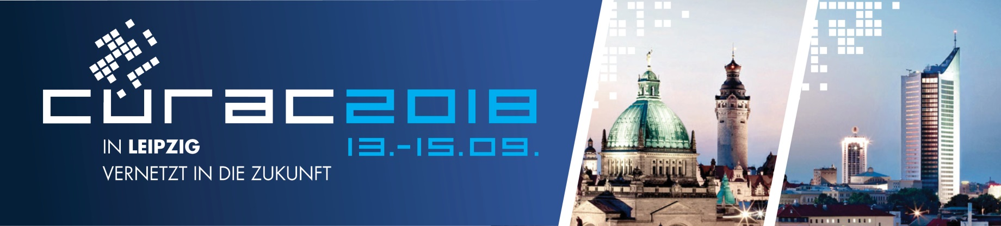

Deutsche Gesellschaft für Computer- und Roboterassistierte Chirurgie e.V.

Ankündigung & Call for Papers

Im Namen des Vorstands der CURAC dürfen wir sehr herzlich vom 13. - 15. September 2018 nach Leipzig einladen.
Die Jahrestagung der CURAC ist seit 2002 das zentrale deutschsprachige Forum für technische Entwicklungen und klinische Anwendungen im Bereich der computer- und roboterassistierten Chirurgie. Die CURAC verzahnt beide Felder aktiv und erfolgreich miteinander und ermöglicht jährlich einen intensiven fachlichen Dialog zwischen AnwenderInnen und EntwicklerInnen.
Das Herzstück dieser interdisziplinären Tagung bilden die von Ihnen eingereichten wissenschaftlichen Beiträge, die als Vortrag und Poster sowie als interaktive Computer-Demonstration präsentiert und eingehend diskutiert werden. Die Einreichungen sollten maximal sechs Seiten umfassen, angereichert mit Abbildungen und Tabellen. Die folgenden zwei Kategorien von Einreichungen sind möglich:
- Full Papers
(insbesondere geeignet für technische Beiträge, 4 - 6 Seiten)
- Extended Abstracts
(insbesondere geeignet für Clinical Reports, 1 - 2 Seiten)

Wichtige Daten:
- Beitragseinreichung bis 01. Juni 2018
- Benachrichtigung der Autoren bis 01. Juli 2018
- Camera-ready Version bis 15. Juli 2018
- Tagung in Leipzig 13. - 15. September 2018

Die wissenschaftlichen Themen decken in der Anwendung alle operativen medizinischen Fächer ab (HNO, Neurochirurgie, Orthopädie, Leber- und Abdominalchirurgie, Mund-, Kiefer-, und Gesichtschirurgie, Gynäkologie, Urologie, Strahlentherapie, Interventionelle Radiologie etc.), u. a.:
- Planung und Risikoanalyse
- Modellierung und Simulation
- Bildverarbeitung, Quantifizierung und Visualisierung
- Robotik und Navigation
- Assistenzsysteme und intelligente OP-Technik
- Workflowanalyse und Prädiktion
- Wissensbasierte Systeme und Entscheidungsunterstützung
- Teilautonomie und kooperative Systeme
- Multidisziplinäre Integration
Ihre Beiträge werden nach den üblichen Kriterien der anwendungsbezogenen, interdisziplinären Forschung vom Programmkomitee der CURAC 2018 bewertet und im gedruckten und mit ISBN-Nummer versehenen sowie online verfügbaren CURAC-Tagungsband veröffentlicht. Publikationen mit Best Paper Award können für die Veröffentlichung im International Journal of Computer Assisted Radiology and Surgery vorgeschlagen werden.
Weitere Details zur Jahrestagung, zur Einreichung Ihrer Beiträge und zu Reisestipendien finden Sie auf der Homepage www.CURAC.org .
Wir freuen uns auf ein Wiedersehen in Leipzig!
Ihr Prof. Dr. Thomas Neumuth
Ihr Prof. Dr. Andreas Melzer
Tagungsleitung CURAC 2018

